Het Drentse weekend
bij:

Camping “De Stal”
Familie van Vliet
Kanaal Oost zijde 19
9419 TK Drijber
Tel: 0528 33 13 26
Email: info@camping-drenthe.nl
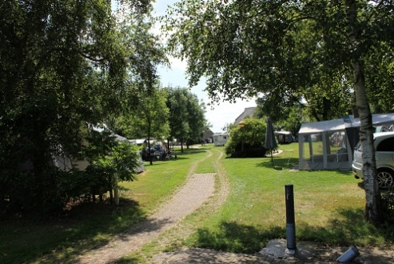
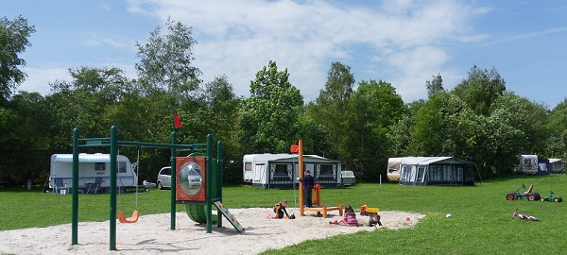
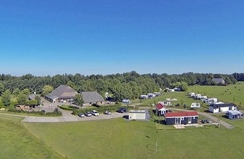

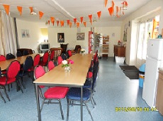

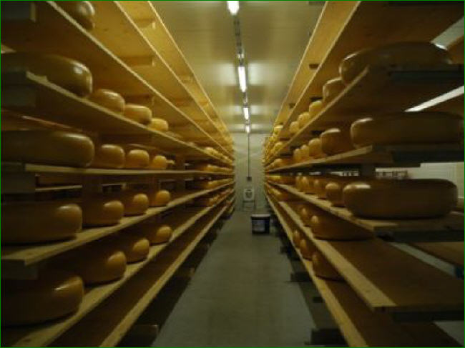

Van vrijdag 27 t/m zondag 29 november 2015

Hierbij nodigen wij (Jan, Agnes en Daphne) jullie uit voor het Drentse weekend bij camping “De Stal” in Drijber.

Camping De Stal is gelegen in het prachtige Drentse Hooglanden in het hart van Drenthe waar de nachten nog donker zijn en de sterrenhemel goed te zien is. Met prachtige natuurgebieden in de buurt en een uitzicht op landerijen maakt deze plek dat u heerlijk kunt genieten van de rust en de ruimte.
Op de camping zijn: elektra, warme douches, schone toiletten, een wasmachine en gratis Wifi. Omdat we aan het eind van het seizoen zitten, zullen alleen de toiletten en de douches in het gebouw aan de achterzijde van het huis open zijn. Dit houdt in dat er maar 2 douches zijn, graag hier even rekening mee houden.
Er zijn ook camperplaatsen welke een speciale verharding hebben.
De kosten voor dit weekend bedragen € 39,50 per equipe.
Huisdieren zijn welkom, wel graag even aanlijnen. Direct vanaf de camping is er genoeg ruimte om de honden uit te laten.

De organisatie en/of de KCN zijn niet aansprakelijk voor enige schade tijdens het weekend of bij het aan- en/of afrijden.

Programma

Vrijdag 27 november:

Vanaf 12:00 uur: Aanrijden. Als jullie de caravan op de plek hebben staan, kunnen jullie bij ons in de recreatieruimte een kop koffie komen halen.

20:00 uur: Opening van het weekend met koffie met iets lekkers in de recreatieruimte.
Betaling van de weekendbijdrage. De kosten voor het weekend bedragen € 39,50 per equipe.

Bijkletsen onder het genot van eigen meegebrachte drankjes. Wij zorgen voor de hapjes. Graag zelf koffiebekers en glazen meenemen.

Sinterklaas is in het land. De kinderen mogen hun schoen zetten! Als ze zin hebben mogen ze een mooie kleurplaat maken en deze in de schoen doen.

Zaterdag 28 november:

ochtend: vrij te besteden.
13.00 uur: Voor diegene die zich hebben opgegeven:
Vertrek voor een rondleiding door de biologische melkveebedrijf/kaasmakerij “De Drentse Hoeve”. Adres: Wezuperstraat 20 te Wezup.
Ruim 10 jaar geleden startte De Drentse Hoeve als biologische melkveebedrijf. Het succes vind je terug in een ongelooflijk gezonde en tevreden veestapel en een stal om door een ringetje te halen. Geleid door Albert, een goede vakman en ondernemende, maar tegelijkertijd realistische, boer. En een gedreven ambassadeur voor de biologische landbouw.
Na de overstap op “biologisch” werd het presenteren van dit mooie bedrijf de nieuwe uitdaging. Met de Ambachtelijke Kaasmakerij van het historische dorp Orvelte als logische vervolgstap waar zijn echtgenote Gea haar energie kwijt kon.
De rondleiding kost € 6,50 per persoon (kinderen tot 3 jaar gratis). Dit is inclusief 2 x koffie, thee, cake en kaasproeven.
De rondleiding duurt ± 1½ uur. Daarna is een bezoek aan museumdorp Orvelte dat op steenworp afstand ligt, zeker een aanrader! Voor kinderen is het leuk om het “pad van Theodoor” te bewandelen.

20:00 uur: Gezamenlijk koffie (thee) drinken (wij zorgen voor de koffie/thee). Daarna beginnen we met een kleine competitie.

Zondag 29 november:

11:00 uur: Wandeling.

12:30 uur: Sluiting weekend.

Route naar de camping
Dit is een route die makkelijk te rijden is met caravan/camper. Tomtom/routeplanners geven ander alternatief, deze zijn enkele kilometers korter, maar zeker bij slecht weer of in het donker moeilijker te rijden (smalle wegen).
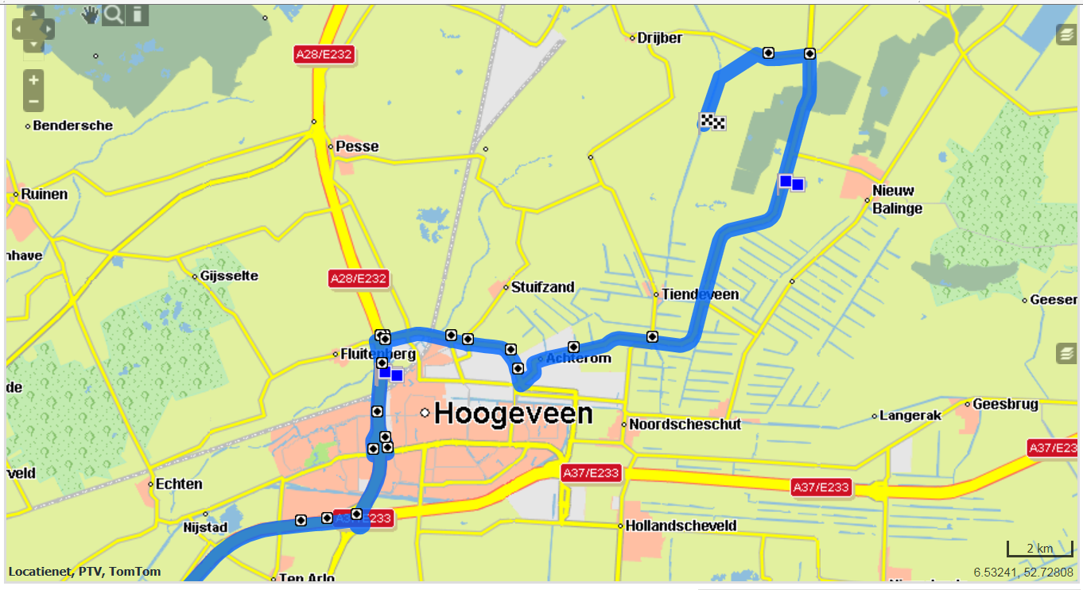
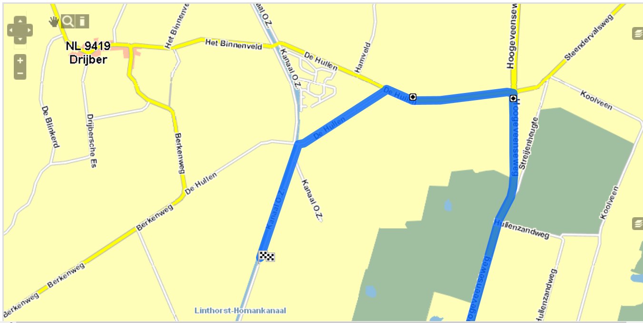
Camping De Stal
Kanaal Oostzijde 19
9419 TK Drijber
Tel: 0528-331326

